灵玖LJCorpus中文语料分析软件
LING-JOIN Chinese Corpus Parser Syetem

用户手册
MANUAL


Friday, April 16, 2010

Document Information
Document ID | LINGJOIN-LJCorpus -MANUAL | Version | V1.0
Security level |  | Status | Creation and first draft for comment
Author |  | Date | April 11, 2010
Publisher | / | Approved by

Version History
Note：The first version is”v0.1”. Each subsequent version will add 0.1 to the exiting version. The version number should be updated only when there are significant changes, for example, changes made to reflect reviews. The first figure in the version 1.x denotes current review status by. 1. x denotes review process has passed round 1 etc .Anyone who create, review or modify the document should describe his action.
Version | Author/Reviewer | Date | Description
V1.0 |  | 2010-04-16 | Creation and first draft for comment.

目 录
LJCorpus中文语料库分析软件简介： 3
LJCorpus中文语料库分析软件操作步骤 3
第一步：新词发现 5
第二步：导入用户词典，对语料进行分词及词性标注 6
第三步：词频统计及翻译 9
四、关于灵玖软件 10
灵玖软件介绍 10
联系我们 10

LJCorpus中文语料库分析软件简介：
语料库语言学是20世纪80年代才崭露头角的一门交叉学科，它研究自然语言文本的采集、存储、加工和统计分析，目的是凭借大规模语料库提供的客观翔实的语言证据来从事语言学研究和指导自然语言信息处理系统的开发。随着互联网的爆炸式增长，中文语料库的规模也随之剧增。语言学的研究面临着各类复杂的海量数据，亟需采用信息化的手段，自动分析相关的语言数据，从而更好地研究并开发使用的自然语言信息处理系统。
LJCorpus中文语料库分析软件是一套专门针对中文生语料库的加工、抽取、统计与翻译全自动的综合语料分析系统，应用了领先的汉语词法分析技术、新词发现技术、统计挖掘技术以及词语翻译对齐技术。
LJCorpus中文语料库分析软件的四大功能主要包括：
- 新词发现：
从给定的大规模文本文件集合中，挖掘出内涵的新词语列表，可以用于用户专业词典的编撰。识别出的新词结果还可以进一步编辑标注，编辑好的新词词典，可以作为专业知识库导入分词词典中，从而提高分词系统的准确度，并适应新的语言变化情况。
- 分词标注：
对生语料进行分词、自动识别人名地名机构名等未登录词、新词标注以及词性标注。并可在分析过程中，导入用户定义的词典。
- 统计分析
针对切分标注结果，系统可以自动地进行统计分析，分析结果包括：一元词频统计（统计结果可以按照词频、词语两种方式排序；并给出具体的一元概率）、二元词语转移概率统计（统计两个词左右连接的频次即概率）。
- 术语翻译
针对常用的术语，系统会自动给出相应的英文解释。

LJCorpus中文语料库分析软件操作步骤
运行LJCorpus.exe，主界面如下：
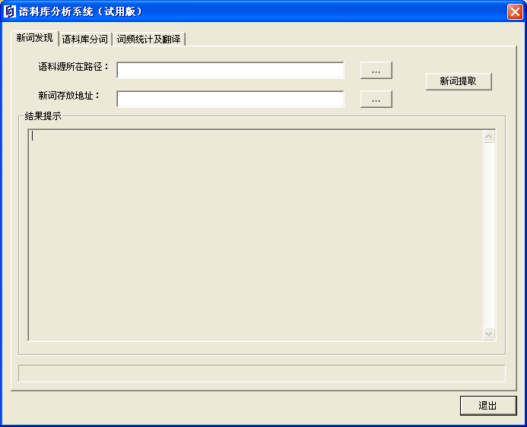
按照步骤依次介绍如下：

第一步：新词发现
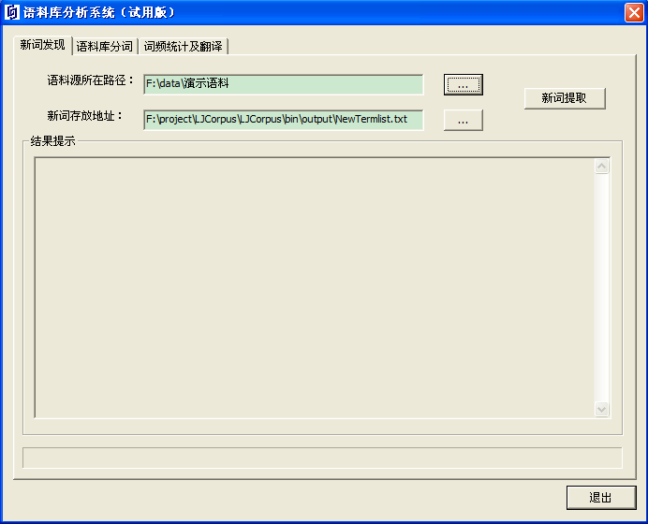
1）在“语料源所在路径”输入框中输入需要提取新词的语料所在路径，语料须以txt文件的方式存储在输入的语料源目录下。
2）如果“语料源所在路径”是通过选择文件夹方式确定，则系统会缺省指定“新词存放地址”为当前工作目录\output\NewTermlist.txt；如果“语料源所在路径”是由手动输入，则需要指定输出的“新词存放地址”。
3）点击“新词提取”按钮，系统开始进行发现新词的过程。结果输出到“新词存放地址”所指定的文件，另外也会输出到结果提示框中。
本步骤所得到的新词，可以作为分词标注器的用户词典导入，从而使分词结果更加准确。对于不需要导入新词的用户，本步骤可以跳过。

第二步：导入用户词典，对语料进行分词及词性标注
- 导入用户词典
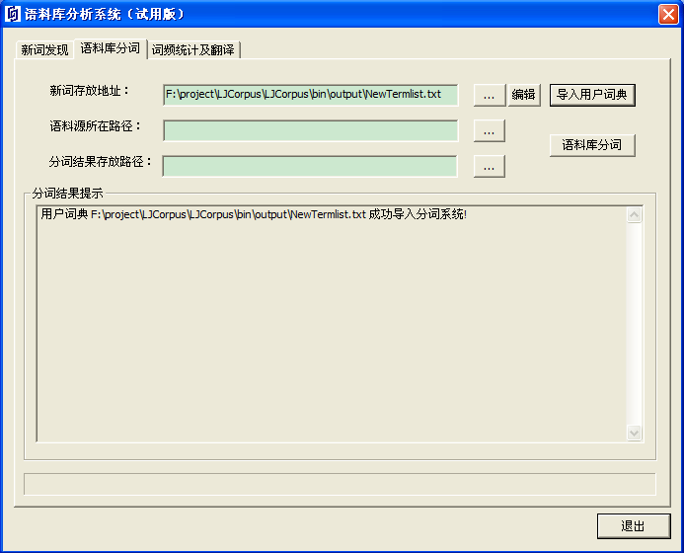
指定新词文件，用户可以对新词列表进行编辑（编辑见下图，注：系统给出的标注默认为newword，用户可以根据实际情况进行校对，词性可以标注为任意字符串，系统不做限制）后，再点击“导入用户词典”，在结果提示框中会显示是否导入成功。
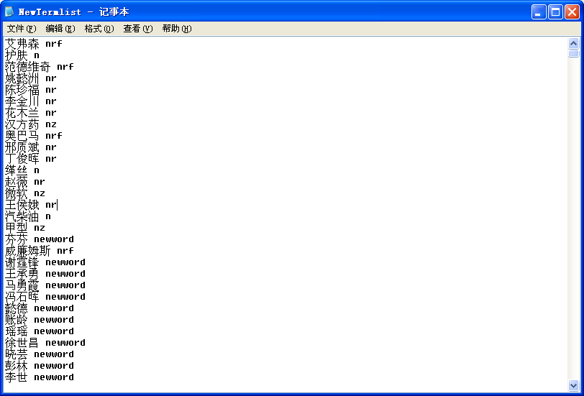
图：用户词典编辑
对于不需要导入新词的用户，本步骤可以跳过。
2）语料标注分词
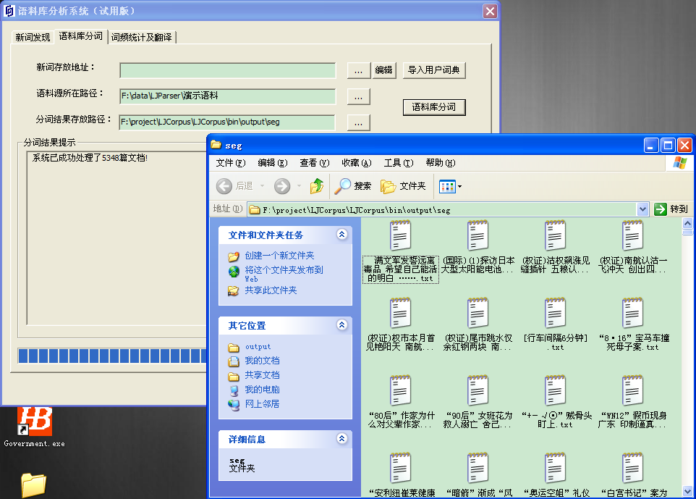
首先指定语料源所在路径，该目录下的语料可以与新词发现中所使用的语料相同，也可以不同，根据用户需求确定。
同第一步一样，选择语料源所在路径后，系统会指定默认的“分词结果存放路径”为：当前工作目录\output\seg。用户也可以指定其它输出路径。分词及词性标注结果以txt格式文件存放，文件名与源语料中的文件名一致。
点击“语料库”分词，系统开始分词与词性标注。处理完成后，结果输出到“分词结果存放路径”目录下，系统会在完成时自动为用户打开该目录。
分词结果如下图所示：
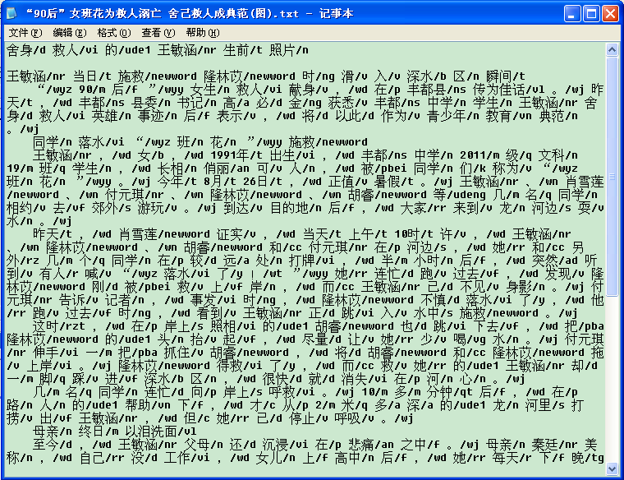

第三步：词频统计及翻译
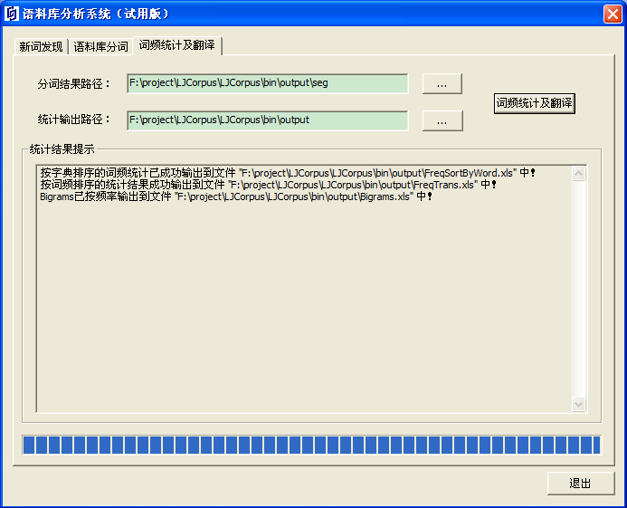
1）输入“分词结果路径”，该目录下的文件为第二步分词标注的结果。
2）同样的，指定“分词结果路径”之后，系统会指定一个默认的“统计输出路径：当前工作目录\output。用户也可以指定其它输出路径。
3）点击“词频统计及翻译”按钮，系统开始统计词频、共现词对频率等信息。输出结果分别为：按照词典序排列的词频统计；按照词频大小排序的词频统计，该输出文件包含了词的英文翻译（如下图所示）；按照共现词对频率排列的共现词对统计文件（如下图所示）。
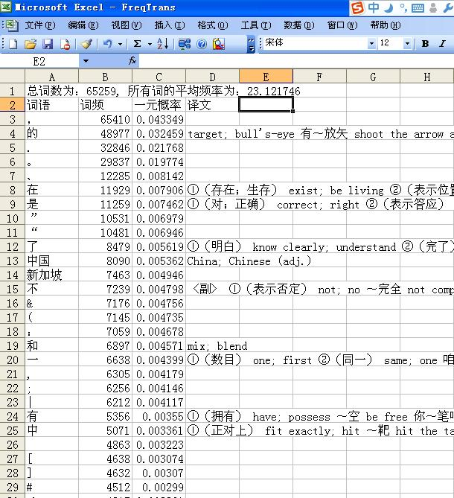
图：词频统计分析及翻译结果
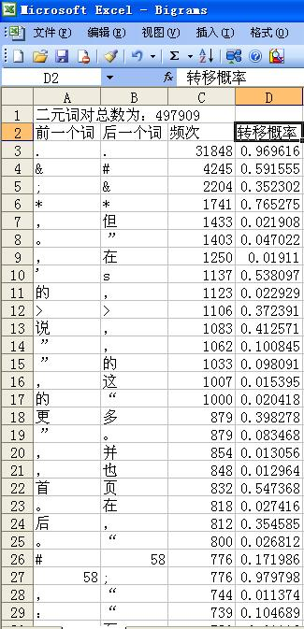
图：二元词对的统计结果

四、关于灵玖软件

灵玖软件介绍
灵玖软件
从零到九
从无到有
从平凡到卓越
零缺陷，所有永久…

“汇聚语言理解智慧，创造信息内容价值”，灵玖中科软件（北京）有限公司专注于自然语言理解的创新与服务，拥有国际上领先的中文、日文与英文语言处理技术，提供语言计算与内容挖掘解决方案。灵玖软件的相关产品与技术包括：分词、关键词抽取、文本摘要、文本分类聚类、信息过滤、信息检索、网络舆情、机器翻译等。灵玖软件的自然语言理解技术已经应用于全球十万余家机构，包括中国邮政集团，台湾联新集团、河南省政府、中国科学技术信息研究所、北京市外事办公室、解放军兰州某部、Boogoo.com、NCR，NEC，九城集团，3721，中国移动。灵玖软件的客户遍布政府机构、金融监管部门、大学科研院所以及各类中小企业。
灵玖软件汇聚了世界级的管理专才与技术专家，灵玖软件高管胡博士为美籍华裔，是享誉海内外的工商管理与金融学专家，曾在美国联邦银行等金融机构任职十余年，目前在长江商学院担任兼职教授。灵玖软件中文处理技术总监于博士来自中国科学院，有10余年的研究与开发经历，主持开发的大型网络内容采集挖掘系统广泛地应用于公安部、中国移动与中国证监会等单位；日语处理技术总监徐博士毕业于日本早稻田大学，曾在日本NEC等多家企业任职十余年，研制的中日机器翻译已经投入运营多年；英文处理技术总监刘博士毕业于美国斯坦福大学，曾在全球TREC文本检索大赛等多项比赛中折冠。
“零至纯而不怠，九至善而不溢”，灵玖软件追求零缺陷的软件产品，期待成为您永久的成长伙伴！

联系我们

灵玖中科软件（北京）有限公司
地址：北京市海淀区中关村甲331号怡升园商务公寓8单元14层1229室 邮编：100190
电话：+86-10-62648216 59488935
主页：http://www.lingjoin.com
Email：lingjoin@lingjoin.com
Lingjoin Zhongke Software(Beijing) Co.Ltd.
Address:
Room 1229, 14th Floor, Yishengyuan Business Apartment,
No. 331, Zhongguancun, Haidian District
Beijing, P.R.China
Zip Code 100190
Tel: +86-10-62648216 59488935
Website:http://www.lingjoin.com
Email: lingjoin@lingjoin.com
